МИНОБРНАУКИ РОССИИ

ФЕДЕРАЛЬНОЕ ГОСУДАРСТВЕННОЕ БЮДЖЕТНОЕ ОБРАЗОВАТЕЛЬНОЕ УЧРЕЖДЕНИЕ ВЫСШЕГО ОБРАЗОВАНИЯ

«ВОРОНЕЖСКИЙ ГОСУДАРСТВЕННЫЙ УНИВЕРСИТЕТ» (ФГБОУ ВО «ВГУ»)

Факультет компьютерных наук

Кафедра программирования и информационных технологий

Техническое задание

ГОСТ 34.602-89

Исполнители *Баркалов Е.Г.*

*подпись*

*Скофенко К.Ю.*

*подпись*

*Закаблуков Е.Г.*

*подпись*

Заказчики *Тарасов В.С.*

*подпись*

*Зенин К.В.*

*подпись*

Воронеж 2023

**Содержание**

Содержание 2

1 Термины, используемые в техническом задании 4

2 Общие сведения 5

2.1 Наименование приложения 5

2.2 Наименование объединений разработчиков и заказчиков системы 5

2.3 Перечень документов, на основании которых создаётся приложение 6

2.4 Состав и содержание работ по созданию приложения 6

2.5 Порядок оформления и предъявления заказчику результатов работ 8

3 Назначение и цели приложения 8

3.1 Назначение приложения 8

3.2 Цели создания приложения 8

3.3 Задачи, решаемые с помощью приложения 8

4 Требования к приложению 9

4.1 Требования к программному обеспечению приложения 9

4.2 Общие требования к оформлению страниц приложения 10

4.3 Требования к персоналу, обслуживающему приложение 10

5 Структура приложения 11

6 Языковые версии приложения 13

7 Группы пользователей 13

8 Дизайн приложения 13

9 Навигация по приложению 14

10 Описание экранов приложения 14

10.1 Описание экрана-заставки 14

10.2 Описание экрана ленты публикаций 15

10.3 Описание экрана поиска пользователей 18

10.4 Описание экрана профиля пользователя 19

10.5 Описание экрана публикаций пользователя 21

10.6 Описание экрана подписок/подписчиков пользователя 23

10.7 Описание экрана регистрации 23

10.8 Описание экрана входа в учетную запись 24

11 Функционал приложения 25

12 Контент и наполнение приложения 26

12.1 Формат предоставления материала для приложения 26

13 Порядок контроля и приемки работ 27

14 Реквизиты и подписи сторон 27

Приложения 28

1. Термины, используемые в техническом задании

|  |  |
| --- | --- |
| **Термин** | **Определение** |
| Проект | Разрабатываемое приложение |
| Информационная система (ИС) | Совокупность содержащейся в базах данных информации и обеспечивающих её обработку информационных технологий и технических средств |
| Клиентская часть приложения | Часть ИС, установленная на устройстве пользователя |
| Серверная часть приложения | Часть ИС, принимающая и обрабатывающая запросы от клиентской части приложения |
| Miro | Онлайн-платформа для совместной работы над диаграммами различного вида. |
| Figma | Онлайн-сервис для разработки интерфейсов и прототипирования с возможностью организации совместной работы в режиме реального времени. |
| GitHub | Веб-хостинг, предоставляющий репозитории для совместной разработки приложений |
| Android | Мобильная операционная система, разработанная и поддерживаемая компанией Google |
| Git | Распределённая система управления версиями |
| Java | Строго типизированный объектно-ориентированный язык программирования общего назначения, разработанный компанией Sun Microsystems |
| JDK | Комплект разработчика приложений на языке Java, включающий в себя компилятор Java, стандартные библиотеки классов Java, примеры, документацию, различные утилиты и исполнительную систему Java. |
| PostgreSQL | Свободная объектно-реляционная система управления базами данных (СУБД) |
| Kotlin | Статически типизированный, объектно-ориентированный язык программирования, разрабатываемый компанией JetBrains |

1. Термины, используемые в техническом задании
2. Общие сведения
   1. Наименование приложения

Полное наименование разрабатываемой системы: Мобильное приложение для просмотра и публикации фотографий «PicStorm».

Краткое наименование разрабатываемой системы: PicStorm

* 1. Наименование объединений разработчиков и заказчиков системы

Заказчики:

* Тарасов Вячеслав Сергеевич – старший преподаватель, кафедра программирования и информационных технологий
* Зенин Кирилл Вячеславович – преподаватель, кафедра программирования и информационных технологий

Исполнители – студенты очного отделения кафедры программирования и информационных технологий:

* Баркалов Евгений Геннадьевич
* Скофенко Кирилл Юрьевич
* Закаблуков Егор Михайлович
  1. Перечень документов, на основании которых создаётся приложение

Приложение разрабатывается на основе:

* Данного технического задания
* Федерального Закона №149 «Об информации, информационных технологиях и о защите информации».
* Части 4 Гражданского Кодекса Российской Федерации, регламентирующей права на результаты интеллектуальной собственности
  1. Состав и содержание работ по созданию приложения

Основные этапы работ по созданию системы, их содержание и сроки приведены в Таблице 2.

|  |  |  |  |  |
| --- | --- | --- | --- | --- |
| Этап | Содержание работ | Порядок приемки, документы | Сроки | Ответственный |
| 1.Составление ТЗ | Разработка функциональных и нефункциональных требований к системе | Утверждение технического задания | До 24.03.2023 | Разработка – Исполнитель;  Согласование – Заказчик. |
| 2.Проектирование системы | Разработка сценариев работы системы, описывающих основные сценарии работы системы | Схемы на сервисе Miro | До 24.03.2023 | Исполнитель |
| Разработка дизайн-макета системы | Дизайн-макет системы на сервисе Figma | До 24.03.2023 |
| Создание UML диаграмм для системы | Диаграммы на GitHub | До 24.03.2023 |
| 3.Разработка программной части | Разработка серверного приложения, модуля хранения данных | Приемка осуществляется в процессе испытаний | В течение 50 дней с момента утверждения ТЗ | Исполнитель |
| Разработка статической части клиентского приложения |
| Разработка динамической части клиентского приложения |
| 4.Предварительные автономные испытания | Проверка соответствия функциональным требованиям | Согласно ТЗ | В течение 7 дней с момента завершения разработки | Исполнитель |
| Проверка комплекта документации |
| Доработка и повторные испытания до устранения недостатков |
| 5.Опытная эксплуатация | Эксплуатация с привлечением небольшого количества участников | Ведение соответствующего внутреннего документа | В течение 7 дней с момента завершения предварительных испытаний | Исполнитель |
| Доработка и повторные испытания до устранения недостатков |
| 6.Создание документации | Разработка курсового проекта, содержащего аналитическую информацию о проекте на основе ТЗ. | В течение всего времени работы над проектом.  Соответствующие файлы, размещенные на GitHub. | До 07.06.2023 | Исполнитель |
| Съемка видеороликов с презентацией проекта |

1. Основные этапы разработки системы
   1. Порядок оформления и предъявления заказчику результатов работ

Работы по созданию ИС сдаются Исполнителем поэтапно в соответствии с календарным планом. По окончании каждого из этапов работ Разработчик сдает Заказчику указанные в предыдущем пункте документы.

Документирование проекта в рамках Технического задания ведётся в соответствии с ГОСТ 34.602-89.

Вся документация должна быть подготовлена и передана, как в печатном, так и в электронном виде (в формате docx и pdf), а также размещена на GitHub.

Защита проекта происходит на основе данного технического задания и курсового проекта. По полному окончанию работ, Разработчик проведёт демонстрацию готового продукта в указанном Заказчиком порядке.

1. Назначение и цели приложения
   1. Назначение приложения

Данное приложение предназначено для публикации, просмотра и оценки пользователями фотографий.

* 1. Цели создания приложения
* Создание платформы для публикации своих фотографий
* Обеспечение возможности просмотра фотографий на основе выбора пользователя
  1. Задачи, решаемые с помощью приложения

Разрабатываемая система должна решать следующие задачи:

* Просмотр списка публикаций всех пользователей
* Оценка выбранной публикации
* Фильтрация общего списка публикаций по дате, сортировка по пользовательским оценкам
* Поиск пользователей по имени
* Просмотр профиля пользователя
* Просмотр и оценка публикаций конкретного пользователя
* Подписка и отписка на другого пользователя
* Просмотр списка публикаций, основанного на подписках
* Загрузка и замена фотографии профиля
* Загрузка своих публикаций
* Возможность удаления своих публикаций
* Обеспечение возможности блокировать отдельные публикации и пользователей в целом администраторами

1. Требования к приложению

Доступ к приложению должен осуществляться с любого устройства под управлением операционной системы Android 8.0 и новее, имеющего доступ к сети Интернет.

Разрабатываемое приложение должно быть защищено от SQL-инъекций.

* 1. Требования к программному обеспечению приложения

Серверная часть должна быть реализована с использованием следующих технологий:

* Язык программирования Java
* JDK 17
* Фреймворк для автоматизации сборки проектов Apache Maven
* Фреймворк Spring Boot
* СУБД PostgreSQL

Сочетание языка программирования Java и Spring Boot было выбрано из-за большого выбора дополнительных библиотек, возможности быстро разворачивать разрабатываемое приложение. Также данное сочетание технологий обеспечивает быструю разработку за счет уже реализованного внедрения зависимостей и авто конфигурации.

СУБД PostgreSQL обладает рядом плюсов, среди которых можно особенно выделить выбрана открытый исходный код, свободная лицензия и широкий функционал.

Клиентская часть должна быть реализована с использованием следующих технологий:

* Язык программирования Kotlin
* Android SDK 32
* Фреймворк для автоматизации сборки проектов Gradle

Язык программирования Kotlin был выбран в связи с его активным развитием и поддержкой, простотой синтаксиса и высокой безопасностью, благодаря работе с пустыми ссылками (null safety).

* 1. Общие требования к оформлению страниц приложения
* Все страницы должны быть оформлены в едином стиле, описанном в пункте 8 настоящего ТЗ
* Страницы должны масштабироваться на экранах мобильных устройств, с различными диагоналями
  1. Требования к персоналу, обслуживающему приложение

Для эксплуатации приложения потребуется разработчик, в чьи обязанности будет входить:

* По мере обнаружения ошибок в реализуемом функционале, устранять неисправности в программном коде
* При необходимости реализовывать новый функционал по запросу Заказчика

Помимо разработчика, требуются еще и администраторы. В их обязанности входит:

* Мониторинг публикаций и блокировка нежелательных
* Блокировка пользователей, публикующих нежелательный контент, при необходимости

Также для функционирования приложения требуется главный администратор, в чьи обязанности, помимо функций администратора, входит:

* Назначение новых администраторов из числа игроков
* Отбор прав у администраторов, не выполняющих свои обязанности

1. Структура приложения

Разрабатываемое приложение должно иметь клиент-серверную REST архитектуру. Клиентская часть должна быть представлена мобильным android-приложением. Взаимодействие с сервером реализуется посредством обмена запросами и ответами по HTTP соединению.

Сервер не должен хранить информацию о состоянии сессии клиента, вся необходимая информация должна содержаться в запросе клиента. Для аунтефикации клиентов должны использоваться JWT токены.

Описанная архитектура позволит в будущем добавить сайт в качестве альтернативной клиентской версии. При этом не потребуется никаких изменений в серверной части.

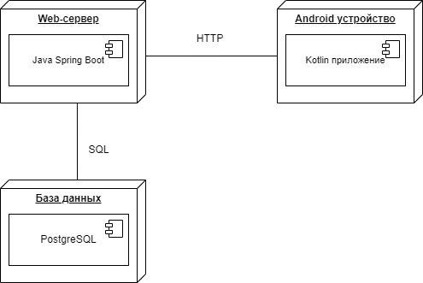

1. Диаграмма развёртывания приложения

Серверное приложение должно быть построено по архитектуре, предполагаемой фреймворком Spring Boot и состоять из 3-х основных слоев:

* Контроллеров, обрабатывающих входящие HTTP запросы клиента
* Сервисов, реализующих основную бизнес логику приложения, также к этому слою относятся реализации интерфейсов общения с базой данных, предоставляемые фреймворком
* Моделей, отражающих сущности, используемые в приложении

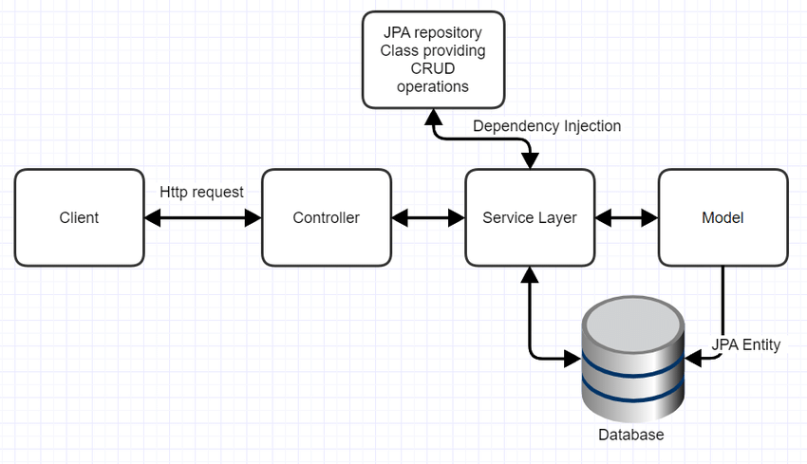

1. Архитектура Spring приложения

Клиентское приложение должно быть построено по архитектуре MVVM и состоять из 3-х слоев:

* Моделей, отражающих сущности, используемые в приложении
* Представлений, которые отвечают за отображение данных
* Моделей представлений, реализующих взаимодействие отображений с сущностями, используемыми в приложении

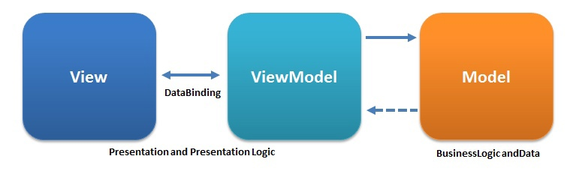

1. MVVM архитектура приложения
2. Языковые версии приложения

Приложение должно быть реализовано с поддержкой русской языковой версии.

1. Группы пользователей

В данном приложении предполагается деление пользователей на четыре группы:

* Неавторизованные пользователи
* Авторизованные пользователи
* Администраторы
* Главный администратор

1. Дизайн приложения

Все экраны приложения должны быть оформлены в едином стиле:

* Фон всех экранов должен быть розовым
* Основной текст надписей – черный, вспомогательный – серый
* Наполнение приложения должно располагаться на белых скругленных прямоугольниках
* В качестве цвета-акцента внимания должен использоваться фиолетовый
* Кнопки приложения могут быть серыми, черными, зелеными или фиолетовыми в зависимости от назначения

Дизайн приложения должен быть адаптирован для корректного отображения при различных размерах экрана и поддерживать портретную ориентацию экрана.

1. Навигация по приложению

Навигация в приложении осуществляется с помощью кнопок переходов на экраны. Возврат на предыдущий экран возможен при помощи соответствующих иконок или кнопки «Назад» мобильного устройства.

Основное навигационное меню располагается в нижней части экрана на всех экранах кроме входа и регистрации и содержит в себе кнопки:

* «Лента» для перехода на страницу общей и личной ленты
* «Поиск» для перехода на страницу поиска пользователей
* «Профиль» для перехода в профиль пользователя. Если неавторизованный пользователь нажмет на эту кнопку, перед ним откроется экран входа в учетную запись.

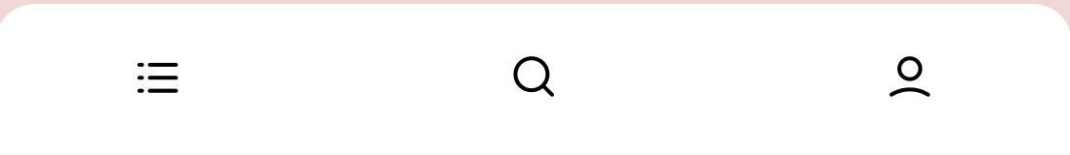

1. Основная навигационная панель
2. Описание экранов приложения
   1. Описание экрана-заставки

При загрузке приложения перед пользователем появляется экран-заставка, в центральной части которого располагается логотип приложения.

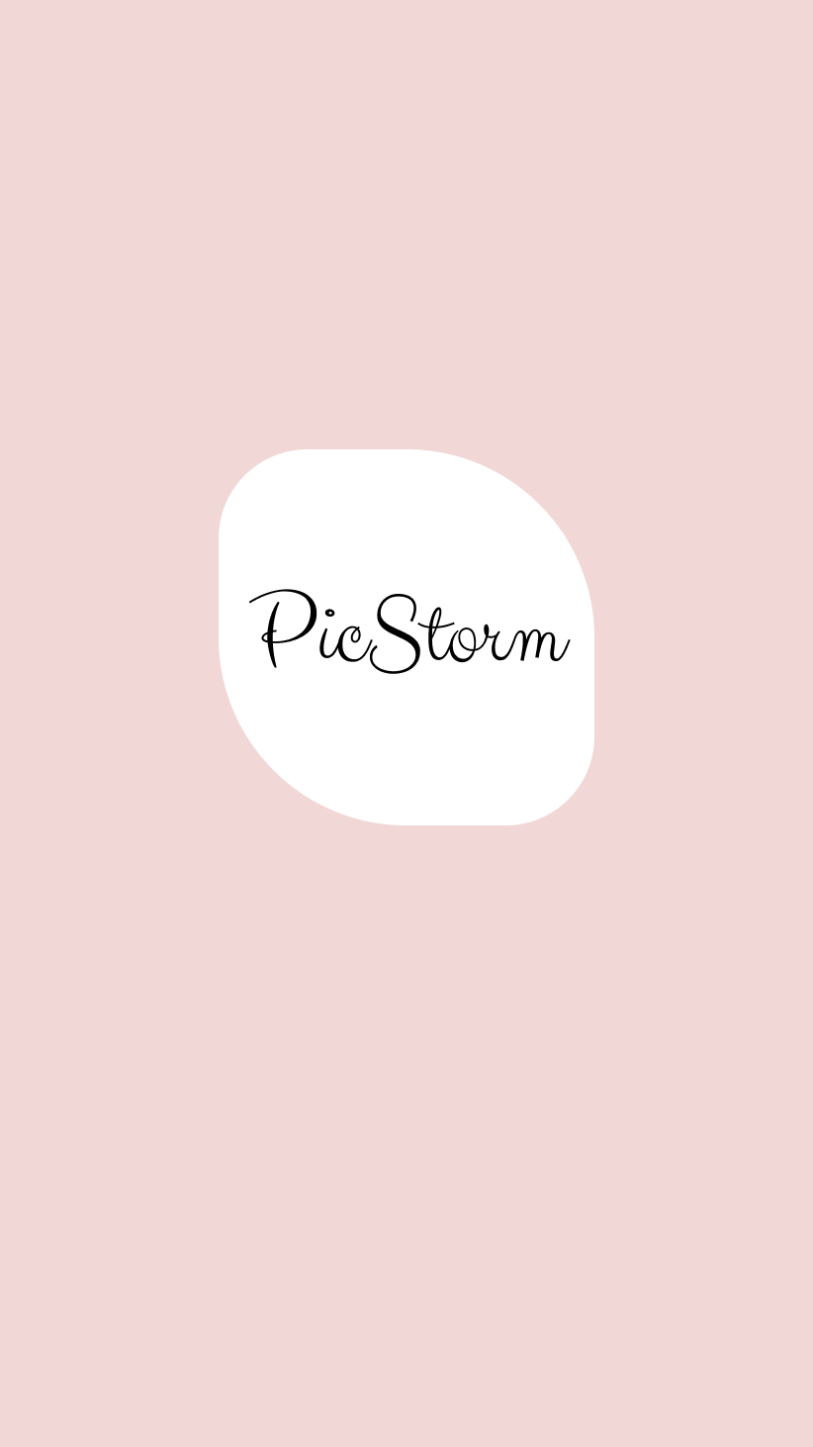

1. Экран-заставка
   1. Описание экрана ленты публикаций

Начнем описание с экрана ленты для неавторизованного пользователя.

* В верхней части экрана слева располагается логотип приложения, справа от него – кнопка добавления публикации. Если неавторизованный пользователь нажмет на нее, то его перенаправит на страницу входа в учетную запись.
* Под шапкой приложения располагаются 2 кнопки с выпадающими списками. Первая – «Фильтр по дате», с возможными вариантами «Без фильтра», «За день», «За неделю». Вторая – «Фильтр по рейтингу», с вариантами «Без фильтра», «По лайкам», «По дизлайкам». Изначально выбраны варианты «Без фильтра».
* В центральной части экрана находятся публикации пользователя. Вверху каждой есть имя пользователя и его фото профиля. При нажатии на них откроется экран с профилем соответствующего пользователя. Под ними идет сама фотография. Слева внизу публикации располагается блок с оценками – стрелка вверх, общий рейтинг и стрелка вниз, для неавторизованного пользователя они серые и не нажимаются. Справа от этого блока располагается дата публикации (или время, если выложена сегодня)
* В нижней части экрана располагается основная навигационная панель

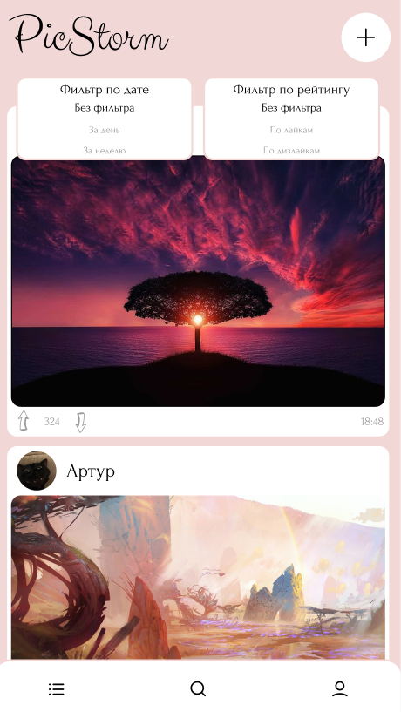

1. Экран ленты для неавторизованного пользователя

Перейдем к описанию экрана ленты для авторизованного пользователя. По умолчанию для него будет открываться лента, основанная на подписках. Чтобы поменять ее на общую – рядом с логотипом располагается соответствующий выпадающий список. Блок с оценками публикации теперь черного цвета. При нажатии на одну из стрелок она и рейтинг становится фиолетовыми.

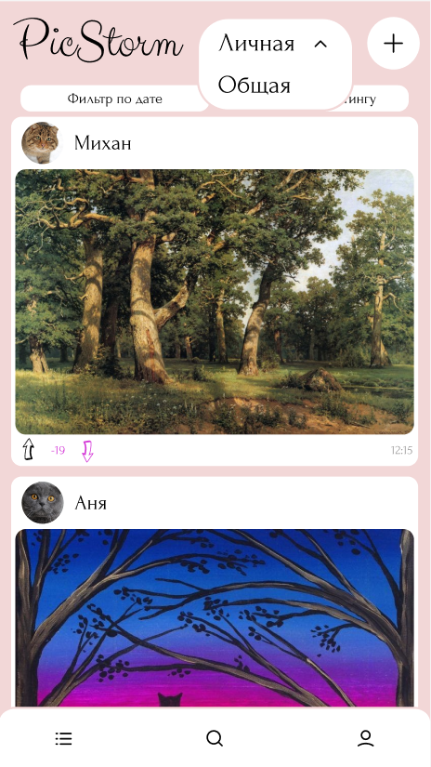

1. Экран ленты для авторизованного пользователя

При нажатии на кнопку загрузки фотографии откроется диалоговое окно выбора фотографии, внешний вид которого будет определяться конкретной версией операционной системы Android. После выбора фото, оно будет показано во всплывающем окне для подтверждения. Пользователь может нажать «Отмена» и не публиковать выбранную фотографию.

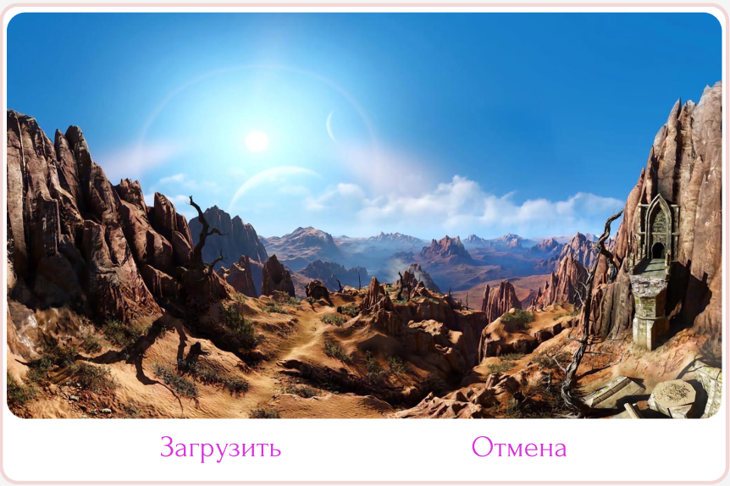

1. Окно-подтверждение загрузки фото

Для администратора в правом верхнем углу публикации появляется фиолетовая кнопка, служащая для блокировки публикации.

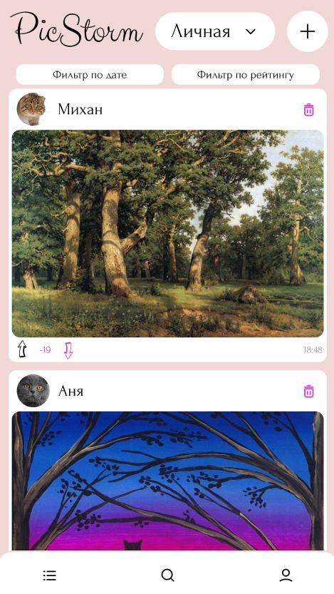

1. Экран ленты для администратора

При нажатии на нее также появится окно для подтверждения.

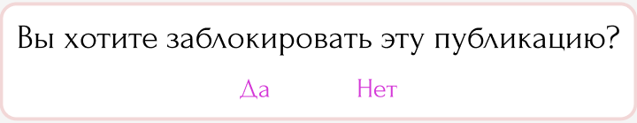

1. Окно-подтверждение блокировки публикации
   1. Описание экрана поиска пользователей

* В верхней части экрана располагается поле для ввода имени, по которому будет осуществлен поиск
* В центральной части экрана находятся карточки пользователей с подходящим именем. На каждой карточке слева располагается фотография пользователя и его имя, при нажатии на которые открывается его страница. Также, если пользователь вошел в приложение, в правой части есть кнопка подписаться – зеленая с плюсом, или отписаться – фиолетовая с крестиком, от пользователя
* В нижней части экрана располагается основная навигационная панель

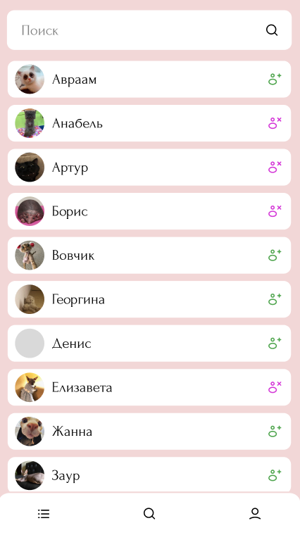

1. Экран поиска для зарегистрированного пользователя
   1. Описание экрана профиля пользователя

Начнем с описания экрана своего профиля зарегистрированного пользователя.

* В его верхней части слева располагается фотографии профиля. При нажатии на него начнется процесс загрузки фото, который полностью аналогичен публикации
* Справа от фотографии профиля находится блок с информацией о пользователе. Он включает: имя пользователя, кнопку с количеством подписчиков, при нажатии на которую откроется отдельный экран и аналогичную кнопку с количеством подписок. Слева от него располагается кнопка выхода из аккаунта и создания новой публикации
* В центральной части экрана располагается сетка с публикациями пользователя. При нажатии на конкретную – она откроется на экране публикаций пользователя
* В нижней части экрана располагается основная навигационная панель

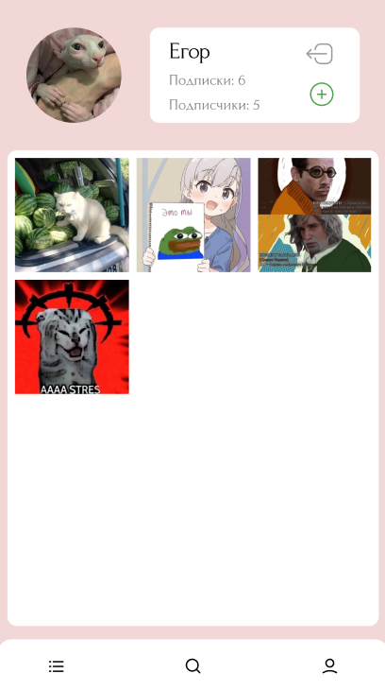

1. Экран своего профиля

При попытке выйти из аккаунта появится всплывающее сообщение-подтверждение с возможностью отказаться от действия.

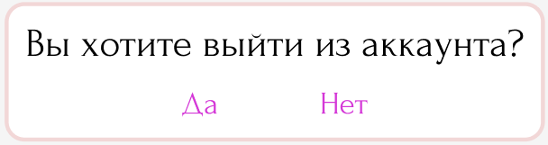

1. Всплывающее окно-подтверждение выхода из аккаунта

Профиль других пользователей немного отличается. Кнопок для выхода из аккаунта и создания публикации больше нет. Но, если просматривающий страницу пользователь вошел в аккаунт, то появится либо зеленая кнопка для добавления в подписки, либо фиолетовая для отписки.

Если просматривающий пользователь является администратором, то под информацией профиля появится кнопка заблокировать пользователя. Она также будет сначала вызвать всплывающее окно-подтверждение.

Когда просматривающий пользователь является главным администратором, у него еще есть кнопка «Сделать админом» или «Разжаловать админа» – в зависимости от текущей роли владельца профиля.

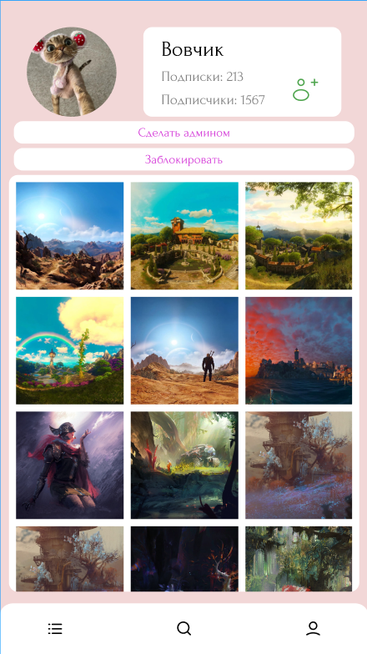

1. Экран своего профиля пользователя для админа

При попытке изменить роль пользователя тоже будет показано окно-подтверждение.

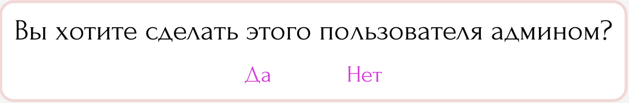

1. Всплывающее окно-подтверждение изменения роли пользователя
   1. Описание экрана публикаций пользователя

* В верхней части экрана располагается заголовок «Публикации пользователя» (или «Мои публикации») и кнопка возвращения к предыдущему экрану
* В центральной части экрана находятся публикации пользователя, аналогичные описанным в экране ленты. Если пользователь просматривает свои публикации, то ему доступна фиолетовая кнопка для ее удаления
* В нижней части экрана располагается основная навигационная панель

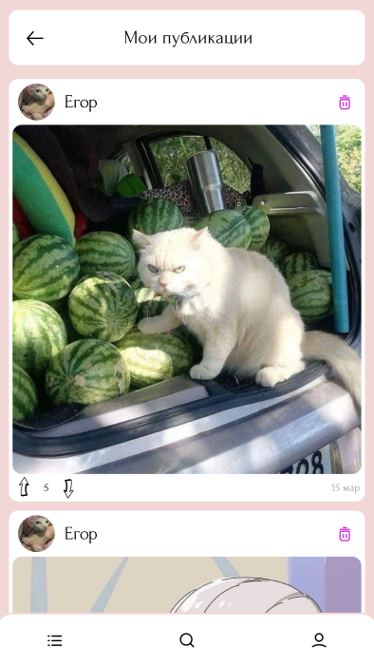

1. Экран публикаций пользователя

Если пользователь попытается удалить свою публикацию, то появится всплывающее окно-подтверждение с возможностью отказаться от удаления.

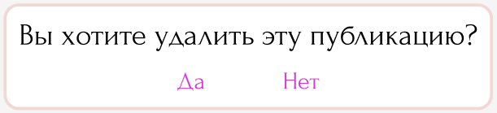

1. Всплывающее окно-подтверждение удаления публикации
   1. Описание экрана подписок/подписчиков пользователя

* В верхней части экранов располагается заголовок, соответствующий конкретному экрану
* Слева от него располагается кнопка возращения к предыдущей странице
* В центральной части экрана находится список пользователей, на которых подписан (или которые подписаны) на человека. Внешний вид карточек пользователей аналогичен тем, что располагаются на экране поиска.
* В нижней части экрана располагается основная навигационная панель.

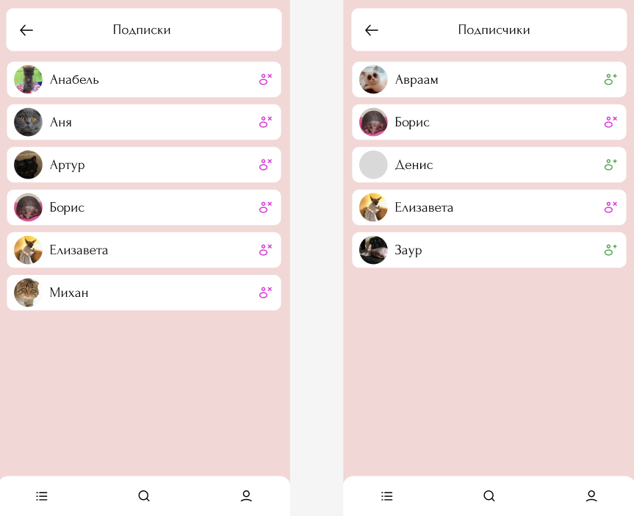

1. Экраны подписок и подписчиков
   1. Описание экрана регистрации

По центру экрана располагается форма для регистрации в приложении. На ней находятся:

* Поле ввода «Имя»
* Поле ввода «Эл. почта»
* Поле ввода «Пароль»
* Поле ввода «Повторите пароль»
* Кнопка «Зарегистрироваться»
* Кнопка «Войти»

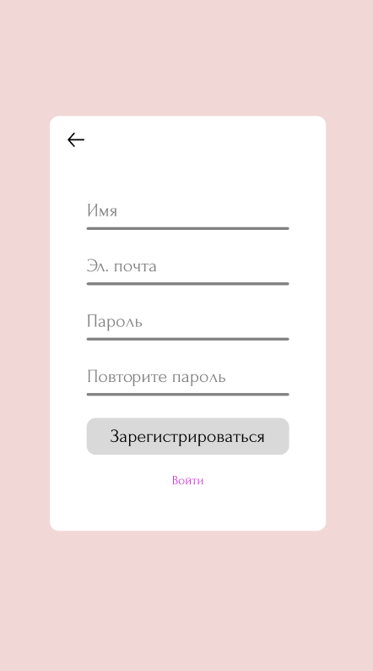

1. Экран регистрации

При вводе неверных данных пользователю будет показана всплывающая ошибка.

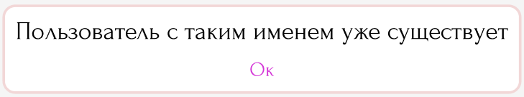

1. Всплывающая ошибка на регистрации
   1. Описание экрана входа в учетную запись

Экран входа в учётную запись похож на регистрацию. По центру экрана также располагается форма для входа. На ней находятся:

* Кнопка возвращения на предыдущую страницу вверху слева
* Поле ввода «Логин»
* Поле ввода «Пароль»
* Кнопка «Войти»
* Кнопка «Регистрация»

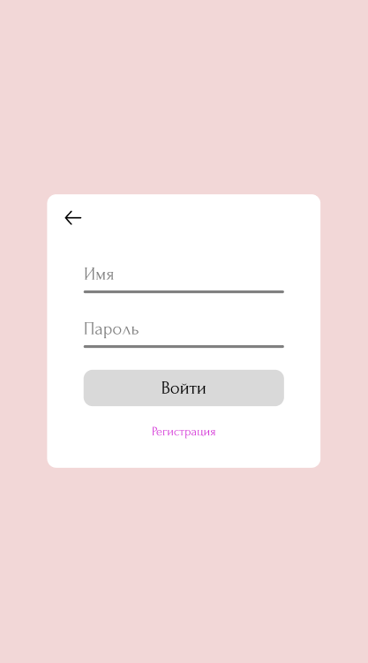

1. Экран входа в учетную запись

При вводе неверных учетных данных пользователю будет показана всплывающая ошибка с информацией.

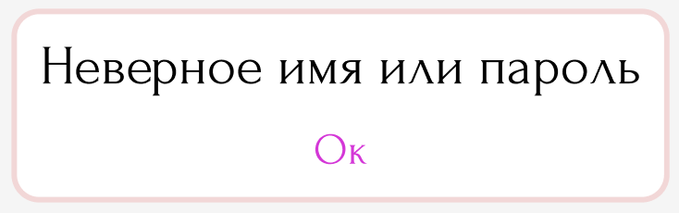

1. Всплывающая ошибка на экране входа
2. Функционал приложения

Неавторизованному пользователя доступен следующий функционал:

* Просмотр и обновление общей ленты публикаций
* Сортировка ленты по рейтингу публикации
* Выбор временного промежутка ленты (день, неделя или за все время)
* Поиск пользователя по имени
* Просмотр профилей авторизованных пользователей, включающий в себя: показ подписок, подписчиков и ленты публикаций конкретного пользователя
* Регистрация в мобильном приложении
* Вход в учетную запись

Авторизованному пользователю доступны следующие функции:

* Все функции, доступные неавторизованному пользователю
* Оценка публикаций (нравится или нет)
* Загрузка фотографии профиля
* Создание новой публикации
* Удаление своих публикаций
* Подписка на пользователей, отписка от них
* Просмотр ленты, основанной на подписках
* Выход из учетной записи

Администратор имеет доступ к следующим возможностям:

* Все функции, доступные авторизованному пользователю
* Блокировка публикаций пользователей, не являющихся администраторами
* Блокировка аккаунтов обычных пользователей

Главному администратору доступен ниже приведенный функционал:

* Все функции, доступные администратору
* Назначение новых администраторов
* Понижение администраторов до обычных пользователей

1. Контент и наполнение приложения
   1. Формат предоставления материала для приложения

Фотографии для публикации пользователи предоставляют в форматах png или jpeg. Фотографии, находящиеся в разделе публикаций или в разделе ленты, будут уменьшены или увеличены до определенного значения ширины, в зависимости от экрана телефона. В свою очередь, фотографии профилей пользователей, а также фотографии, находящиеся на витрине в профиле пользователя, будут уменьшены или увеличены до определенного значения их меньшей грани. Уже измененная фотография будет обрезана по большей грани, чтобы иметь квадратный вид. В случае фотографий профилей, они также будут иметь скругленные углы, что делает их похожими на круги. Максимальный размер загружаемой фотографии не должен превышать 50 мегабайт.

1. Порядок контроля и приемки работ

Контроль разработки системы осуществляется посредством запланированных встреч между исполнителями данного проекта и заказчиком. Готовая система с полной документацией будет представлена заказчику в запланированную согласно данному документу дату. Заказчик определит соответствие системы его требованиям и осуществит её приём.

Вся документация должна быть подготовлена и передана, как в печатном, так и в электронном виде (в формате docx и pdf), а также размещена на GitHub.

1. Реквизиты и подписи сторон

Исполнители:

______________ Баркалов Е.Г. - eubarkalov@mail.ru

______________ Скофенко К.Ю. - kirill.skofenko@yandex.ru

______________ Закаблуков Е.М. - e.zakablukov@yandex.ru

Заказчики:

______________ Тарасов В.С. - tarasov.vyacheslav90@gmail.com

______________ Зенин К.В. - zenin.97@mail.ru

**Приложения**

На диаграмме представлены процессы, происходящие в приложении. Показано какие объекты подаются на входе и на выходе, какие средства используются, а также какие ресурсы требуются для определенного процесса.

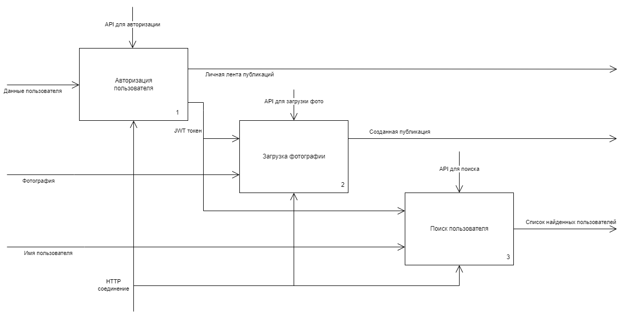

1. IDEF0

На диаграмме активностей изображена главная активность пользователя, скачавшего приложение – загрузка фотографии. Подразумевалось, что пользователь впервые запустил приложение на своем смартфоне и еще не зарегистрирован либо не авторизован (мог иметь аккаунт на другом смартфоне).

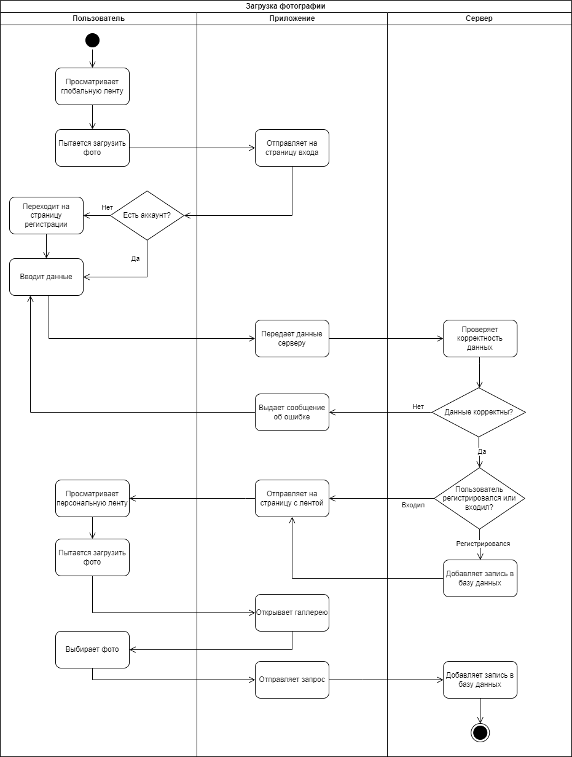

1. Диаграмма активностей

На диаграмме классов изображена схема, используемая в приложении, на которой присутствуют классы для пользователя, изображения, подписки, публикации и реакции. Отмечены методы, которые класс будет использовать. Помимо полей обычного типа, в классах, в зависимости от их спецификации, есть такие уникальные типы, как тип реакции, роль пользователя, состояние публикации, тип изображения.

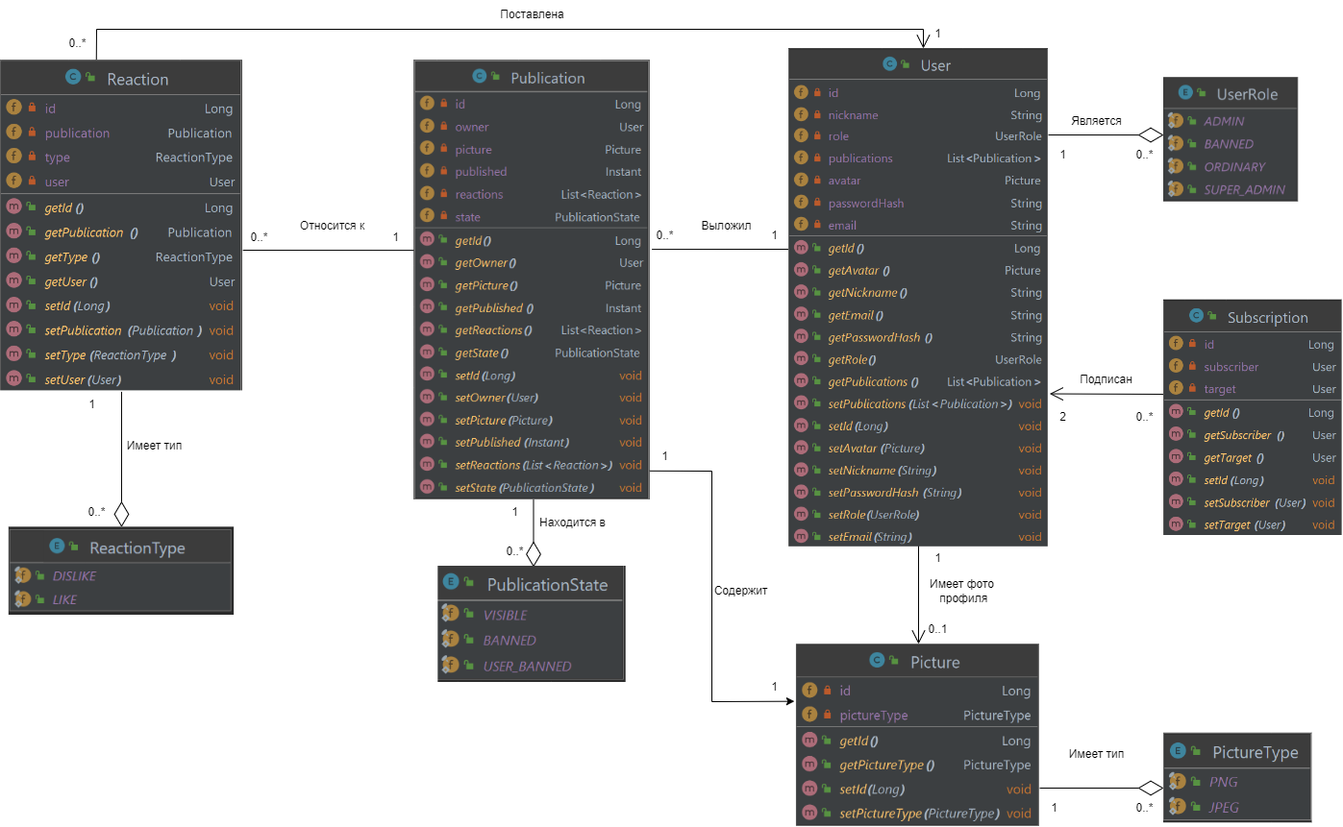

1. Диаграмма классов

На диаграмме сотрудничества показано общее взаимодействие объектов при попытке авторизации пользователя. Представлены такие объекты, как клиент, сервер, база данных, неавторизованный пользователь.

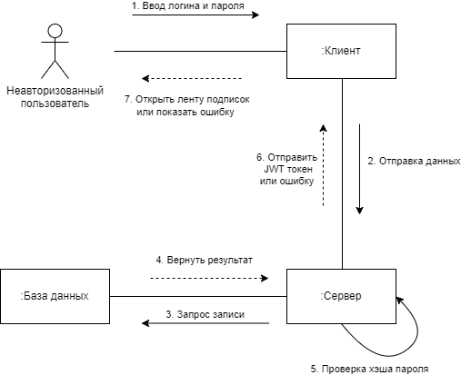

1. Диаграмма сотрудничества

На диаграмме объектов изображены случайные объекты и их отношения. Представлены объекты для пользователей, подписок, реакций, публикаций и изображений с разнообразными атрибутами.

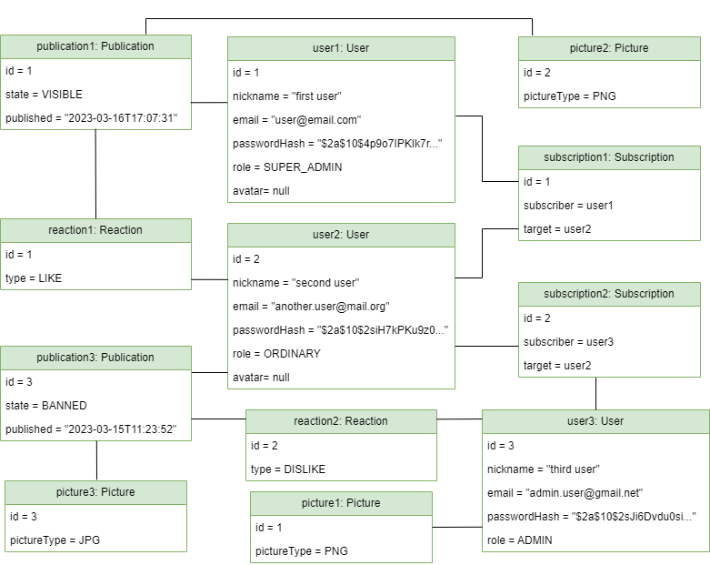

1. Диаграмма объектов

На диаграммах последовательностей были изображены последовательности действий для различных ситуаций трех сценариев пользования: администратор, авторизованный и неавторизованный пользователи. Для неавторизованного показана последовательность регистрации, для авторизованного – последовательность отображения личной ленты, основанной на подписках, для администратора – последовательность блокировки пользователя.

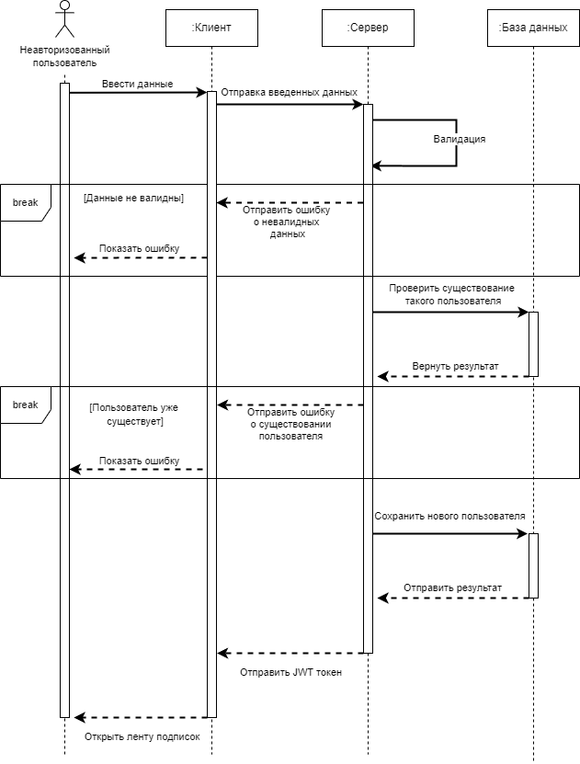

1. Диаграмма последовательности для неавторизованного пользователя

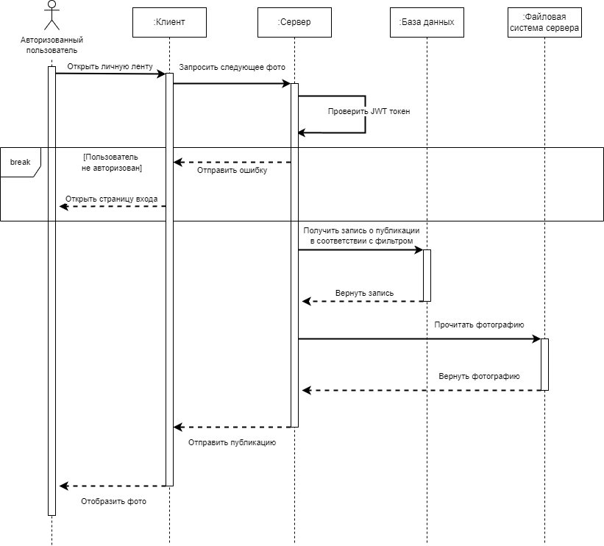

1. Диаграмма последовательности для авторизованного пользователя

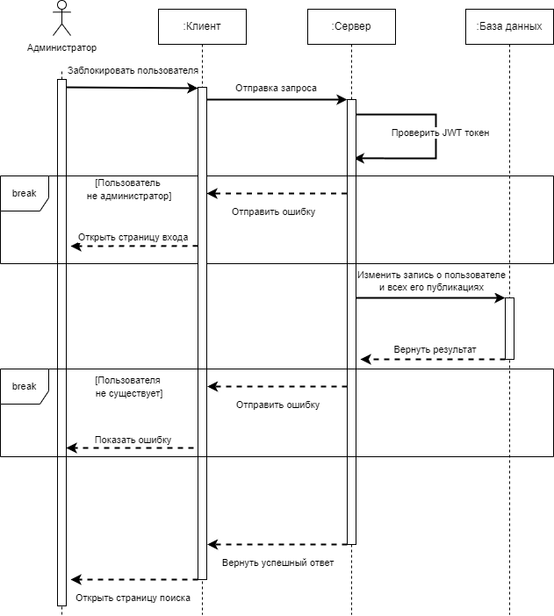

1. Диаграмма последовательности для администратора

На диаграмме состояний изображены схемы всех возможных состояний и путей к ним для публикации и для пользователя.

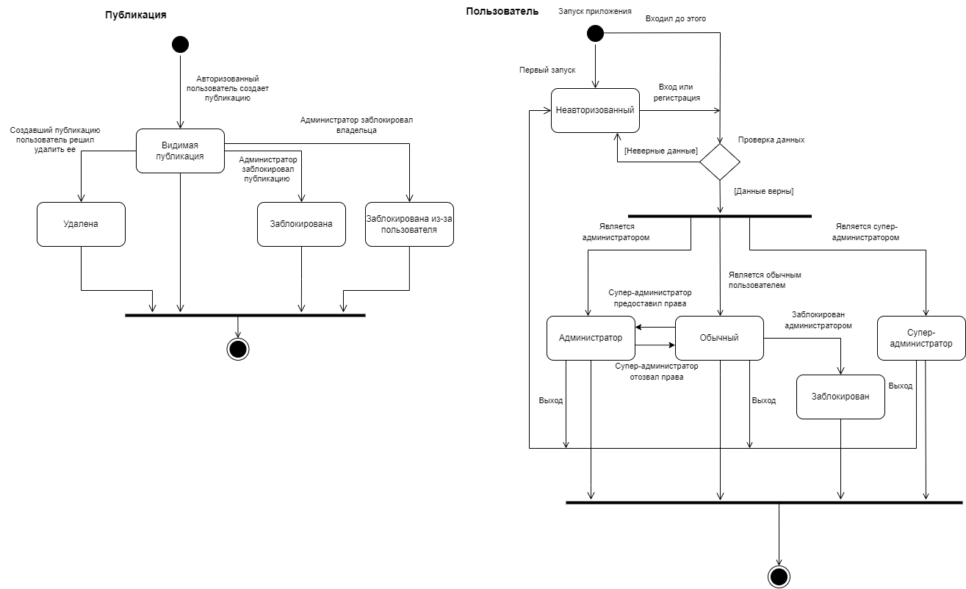

1. Диаграмма состояний

На диаграмме прецедентов показаны все варианты использования приложения для каждой роли (администратор, супер-администратор, неавторизованный и авторизованный пользователи), включение функционала одной роли в функционал другой.

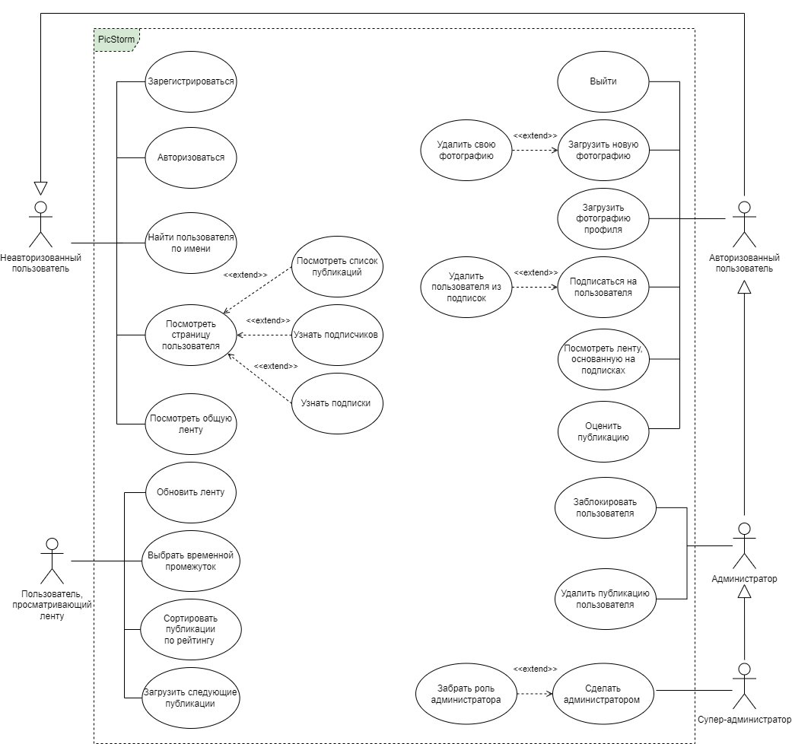

1. Диаграмма прецедентов